BESZÁMOLÓ
a Hajmáskéri Közös Önkormányzati Hivatal 2025. III. negyedéves gazdálkodásáról

Tisztelt Képviselő –testület!

Hajmáskér Község Önkormányzata Képviselő-testülete a 9/2025. (II.26.) sz. határozatával, Sóly Község Önkormányzata Képviselő-testülete pedig a 13/2025. (II.26.) sz. határozatával fogadta el a Hajmáskéri Közös Önkormányzati Hivatal 2025. évi költségvetését.

A 2025. évi költségvetést jóváhagyó önkormányzati határozatokkal jóváhagyott pénzügyi terv teljesített adatainak bemutatása fontos az év további gazdálkodásának stabilitása érdekében.
A háromnegyed éves beszámoló a határozat szerkezeti rendjének megfelelően került összeállításra.

Az Áht. 108.§ (1) bekezdése szerint a helyi önkormányzat és a költségvetési szervek a költségvetési év során a Kormány rendeletében meghatározott gyakorisággal időközi költségvetési jelentést készít. Az Áht. 108. § (3) bekezdése értelmében, ha a helyi önkormányzat a (2) bekezdési adatszolgáltatási kötelezettségét nem vagy késedelmesen teljesíti, a Kormány rendeletében meghatározott mértékű bírságot fizet, melyet a Magyar Államkincstár határozatban szab ki. Nevezett adatszolgáltatás a Magyar Államkincstár felé benyújtásra került, amely szakmai ellenőrzés után jóváhagytak. A jóváhagyott pénzforgalmi jelentés alapján készült el a beszámoló a Képviselő-testületek felé, amely a költségvetési és finanszírozási bevételeket és kiadásokat tartalmazza.
A 2025. III. negyedéves gazdálkodás során a korábbi évekhez hasonlóan nagy figyelmet fordítottunk a likviditás folyamatos megőrzésére - a működési kiadások teljesítésére és a folyó beruházások finanszírozására.

- Hajmáskéri Közös Önkormányzati Hivatal (továbbiakban Hivatal)

I.1. A bevételek alakulása, a bevételek értékelése

A bevételek bevételi jogcímenként az alábbiak szerint alakultak a beszámolási időszakban:

A Hivatal legnagyobb bevételi forrása a központi, irányító szervi támogatás, ami az összes bevétel 97 %-át teszi ki.

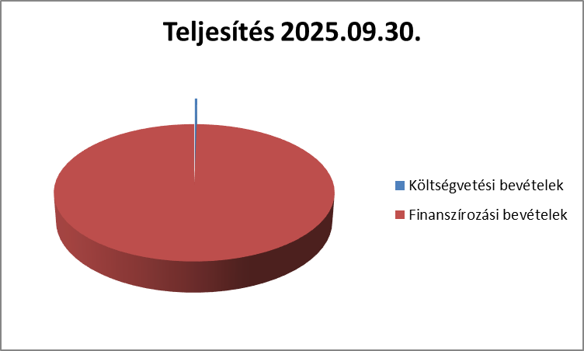

I.1.1. Működési célú támogatások

A Hivatal működéséhez Sóly Község Önkormányzata is hozzájárul, a II. féléves teljesítés megtörtént, amely intézményfinanszírozás keretében (B816) kerül átadásra Hajmáskér Község Önkormányzatától.

I.1.2. Működési bevételek

Ezen bevételek között számolja el a Hivatal a házasságkötési díjakat, kamatbevételeket, kerekítési különbözetet.

I.1.3. Központi, irányító szervi támogatás

A Hivatal kiadási szükséglete alapján, illetve a működőképesség minimumszintjéig – a fenntartói elvárások beépítésével – Hajmáskér Község Önkormányzata biztosítja a forrást a Hivatal számára. Az intézményfinanszírozás 66,71 %-os teljesítést mutat a harmadik negyedévben.

I.2. A kiadások alakulása, értékelése
A kiadások vonatkozásában a 61,59 %-os teljesítés figyelhető meg, amely időarányosnak tekinthető.
Látható, hogy a Hivatal a költségvetési kiadásai 100 %-át a működésre fordította 2025.09.30-ig.

I.2.1. Személyi juttatások és munkaadókat terhelő járulékok

A személyi jellegű kiadások 62,50 %-ra teljesültek a III. negyedévben.
A munkaadókat terhelő járulékok és szociális hozzájárulási adó 62,97 %-ban teljesült.

I.2.2. Dologi kiadások

A dologi kiadások a beszámolási időszakban 8.970.530 Ft összegben, azaz 60,55 %-ban teljesültek. Ezen kiadások között jelennek meg a közüzemi díjak, karbantartási és egyéb szolgáltatások igénybevételek, szakmai és üzemeltetési anyagok beszerzése.

I.2.3. Egyéb működési célú kiadások

Jegyző III. negyedéves kamarai tagdíjának kifizetése megtörtént 2025.09.30-ig.

I.2.4. Beruházások, felújítások

Beruházások alakulása a III. negyedévben:

- Összegzés

A III. negyedéves gazdálkodást értékelve elmondható, hogy a közös fenntartású intézmény a feladatok ellátásához, a biztonságos és folyamatos működéshez szükséges pénzeszközök mindig rendelkezésre álltak, likviditási nehézségek nem voltak.
A közös fenntartású intézmény pénzügyi helyzete az első háromnegyed évi számok tükrében stabilnak mondható, ezt támasztja alá a pénzforgalmilag teljesült bevételek és kiadások pozitív egyenlege is. Az év második felében is fő célunk a feladatellátás színvonalának, a gazdálkodás biztonságának a megtartása.

Tisztelt Képviselő – testület kérem a beszámoló megtárgyalását, és a határozat-tervezet elfogadását.

Hajmáskér, 2025. november 20.

Ispán Krisztina s.k.
polgármester
határozati javaslat:

…/2025. (…) határozat:

Sóly Község Önkormányzata Képviselő-testülete megtárgyalta és jóváhagyta a Hajmáskéri Közös Önkormányzati Hivatal 2025. III. negyedéves gazdálkodásról szóló beszámolót.

Felelős: Ispán Krisztina polgármester
Határidő: azonnal

